陆丰市“广东兜底民生服务社会
工作双百工程”工作简报

第16期

汕尾市陆丰市金厢镇社工站编 2024年12月6日

“行举手之善，暖老人之心”

——金厢镇社工站开展国际志愿服务活动
在第39个国际志愿者日来临之际，为进一步弘扬敬老爱老的优良传统，充分发扬志愿者“奉献、友爱、互助、进步”的志愿服务精神，让“志愿红”与“双百蓝”成为基层治理最温暖的底色，金厢镇社工站开展“行举手之善，暖老人之心”志愿服务活动。
2024年12月5日，金厢镇社工站组织关爱老人志愿者等10余人到金厢镇敬老院进行卫生清洁，活动过程中，社工、志愿者与老人亲切交流，悉心询问老人们的身体状况和生活情况，帮助老人清扫房间灰尘、杂物，打扫院内外的落叶，让院内外变得焕然一新。
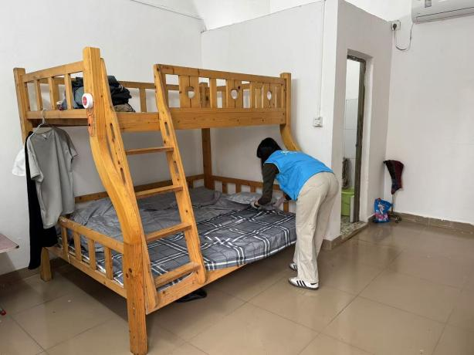 | 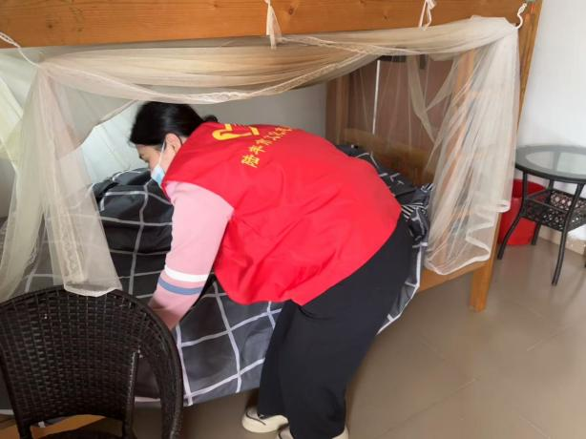
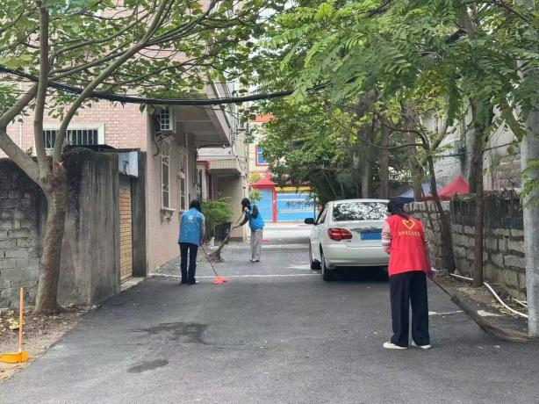 | 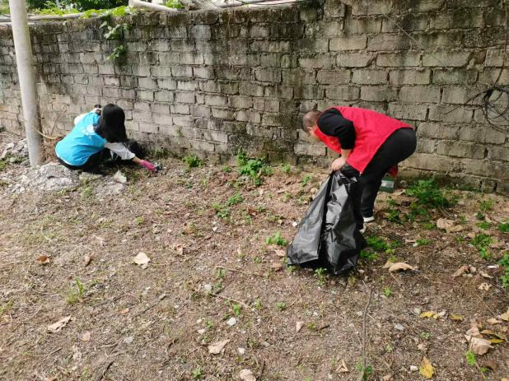

随后，志愿者为院内老人及特殊困难老人等开展助餐服务，将做好的热腾腾的饭菜端到他们面前，并对行动不便的孤寡老人和困境老人提供上门送餐服务，打通养老助餐的“最后一公里”。开展送餐活动不仅能解决老人吃饭不便的问题，而且志愿者们送餐时，陪老人聊聊家常，为老人带来实实在在的关怀，让老人们感到幸福满满。
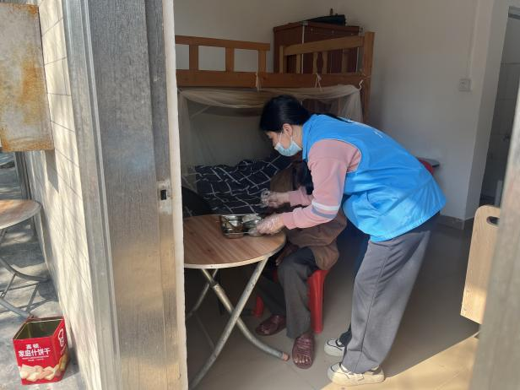 | 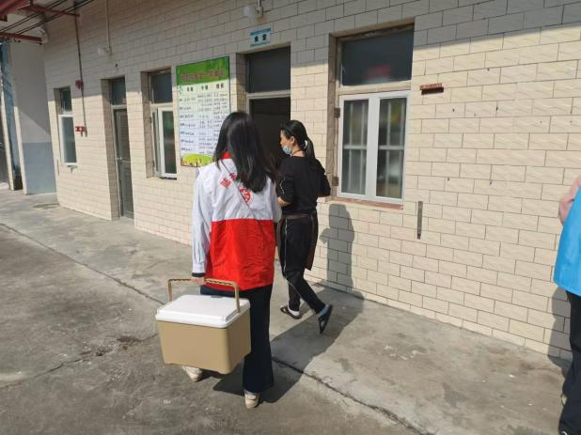
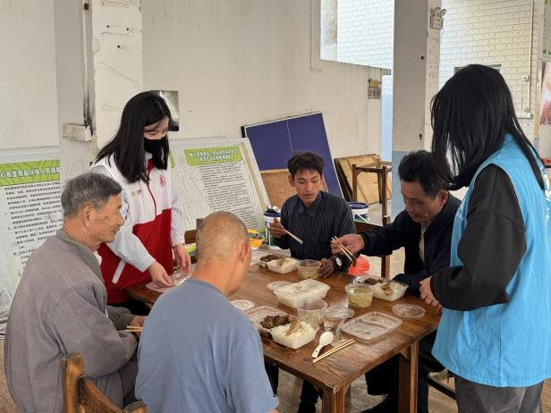 | 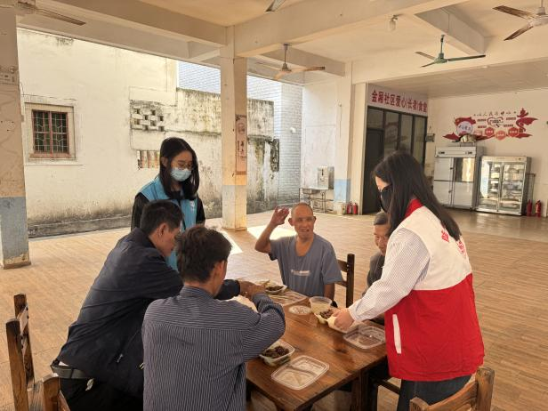

小善传递温暖，小爱成就希望。金厢社工站将不断拓展延伸关爱空巢、孤寡、残疾老人的各项服务活动，提供更多更贴心的志愿服务，真正让他们老有所乐、老有所养、老有所依。下步我们将继续开展各类志愿服务活动，不断扩大服务范围，丰富服务内容，将关爱和温暖传递给更多的人，为构建和谐社会贡献自己的力量。
送：市民政局、县（市、区）民政局、市督导办公室、街（镇）公共服务办 。
（信息员：周怡静）

